|  |  |
| --- | --- |
| **Удивительная Казань** | |
| |  |  | | --- | --- | | **Адрес:** | Республика Татарстан, г.Казань | | **Питание:** | 3 завтрака, 2 обеда. | | **Местоположение:** | Проживание в отеле "Парк Отель" 3*/ «Ибис» 3* или идентичный. | | **"Выходные в Казани"**  *Казань — «третья» столица России, современная и архаичная одновременно, пожалуй, самый непредсказуемый город во всей стране, ведь здесь, как в большом котле, смешались не только культура Востока и Запада, но и религия, ментальность, история…*  **1 день.**Отправление из Брянска, Орла.  **2 день.** Прибытие в **Казань**. **Завтрак. Обзорная экскурсия «Казань тысячелетняя».** Автобусно-пешеходная экскурсия по самым интересным достопримечательностям Казани, которая покажет вам Казань со всех сторон. Вы увидите старинные улочки, где у каждого камня своя история, и современный мегаполис, живущий в бешенном ритме столицы. Вы побываете **на улицах старой Казани**, с ее соборами, монастырями и храмами, чудом уцелевшими в советские годы. Вы увидите **Дворец Земледельцев** на Дворцовой площади и **новую набережную.**  Далее нас ожидает **автобусно-пешеходная экскурсия по Старо-Татарской слободе.** После взятия Казани Иван Грозный приказал выселить всех татар за черту города, которая в те времена проходила по берегу озера Кабан и протоке Булак. Так с середины XVI века начал создаваться особый самобытный мир, Татарская слобода, соединившая в единую среду татарскую интеллигенцию и купеческую знать. Во время экскурсии Вы увидите:   * великолепные купеческие усадьбы и дом татарского богослова, философа и просветителя Шигабутдина Марджани; * мечети Апанаевскую (Госпожа) и Марджани (Господин); * Озеро Кабан, услышите его легенды и предания;   **Экскурсия в музей-заповедник «Казанский Кремль»** – живое сердце древнего города, пережившее не одно волнительное событие многовековой истории! Возникший как Булгарская крепость на рубеже 10-11 вв., наравне со своими могучими владыками не один раз менял облик и сегодня является уникальным комплексом архитектурных, археологических и исторических памятников, раскрывающих многовековую историю города. На территории музея-заповедника, входящего в список Всемирного наследия Юнеско, вы увидите:   * Мечеть Кул Шариф и Благовещенский Собор; * Спасскую башню, возведенную Постником Яковлевым и Иваном Ширяем, строителями Собора Василия Блаженного; * Парадную Резиденцию президента и падающую Башню Сююмбике.   **Обед.**  ***Размещение в отеле после экскурсионной программы***. Свободное время.  **3 день. Завтрак.** *СВОБОДНЫЙ ДЕНЬ.*  **4 день. Завтрак.**Освобождение номеров. **Пешеходная экскурсия «Казанский Арбат» (по улице Баумана).**История центральной торговой улицы Казани длится много веков, за которые она не раз меняла свое название. Во времена Казанских ханов её называли Ногайской дорогой, а когда войска Ивана Грозного штурмовали Казанский Кремль, взрывая его стены, улицу переименовали в Проломную, на несколько столетий оставив память об этом событии. Здесь собрано множество памятников архитектуры и каждое здание имеет свою удивительную историю! Вы обязательно увидите:   * площадь Г. Тукая и колокольню церкви Богоявления; * здание Государственного Банка, где в годы Гражданской войны 1918г. хранился золотой запас Царской России; * Собор Петра и Павла, по праву являющийся самым ярким образцом русского барокко Петровской эпохи во всей России (!); * точную копию кареты Екатерины II и множество малых архитектурных форм, отражающих самобытность казанской земли.   **Обед.**  **Автобусная экскурсия в Раифский Богородицкий мужской монастырь.**  Раифский Монастырь известен замечательной архитектурой ансамбля монастыря — один из самых величественных и роскошных в Среднем Поволжье. Раифа в переводе с древнееврейского — Богом хранимая. Монастырь действующий, очень часто здесь можно встретить паломников. Здесь расположены три действующих храма - храм Грузинской иконы Божьей матери, Троицкий собор, Храм освященный в честь преподобных отцов невинно избиенных в Раифе (Синайский полуостров). Самый маленький храм – Софийский храм. Святыней монастыря является Грузинская икона Божьей матери, список конца 17 века.  Отправление домой.  **5 день.** Прибытие в Орёл, Брянск.  **ВАЖНАЯ ИНФОРМАЦИЯ!** *Фирма оставляет за собой право вносить некоторые изменения в программу тура без уменьшения общего объема и качества услуг. Обращаем ваше внимание на необходимость соблюдения норм действующего законодательства. Время в пути и продолжительность экскурсии указано ориентировочное. При группе до 19 человек предоставляется микроавтобус Mercedes Sprinter, Ford Transit или аналог, предварительная рассадка в салоне может отличаться. При группе более 19 человек предоставляется автобус марки Mercedes, Man, Neoplan, Setra, Yutong, ShenLong или аналог. Фирма не имеет возможности влиять на задержки, связанные с пробками на дорогах, действиями и мероприятиями государственных органов, в том числе органов ГИБДД, дорожными работами, а также на любые другие задержки, находящиеся вне разумного контроля фирмы. Обращаем ваше внимание, что поздней осенью, зимой, ранней весной из-за короткого светового дня, посещение некоторых заявленных в программе объектов может происходить в тёмное время суток.* | |   Дополнительно   * Проезд – **В стоимость тура включено:**   + проезд на автобусе туристического класса;   + питание и экскурсионное обслуживание по программе;   + проживание в гостинице в номерах с удобствами 2 ночи.   + cтраховка на время движения;   + сопровождение гида. |  |

**Стоимость указана за человека в рублях  
2019**

|  |  |  |  |
| --- | --- | --- | --- |
| **Даты тура** | **1-метный номер** | **½**  **2-местного номера** | **Школьник до 16 лет** |
| 01.05-05.05 | 14250 | 12375 | 11750 |
| 08.05-12.05 | 14250 | 12375 | 11750 |

[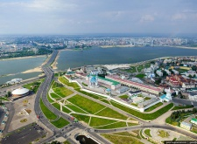](https://online.kvin-tur.ru/data/hotel/168_3102_photo_5311326.jpg)[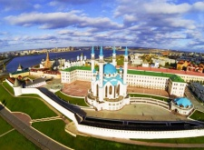](https://online.kvin-tur.ru/data/hotel/168_3103_photo_5311328.jpg)[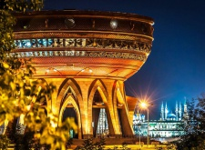](https://online.kvin-tur.ru/data/hotel/168_3104_photo_5311330.jpg)[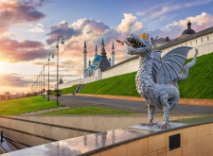](https://online.kvin-tur.ru/data/hotel/168_3105_photo_5311332.jpg)[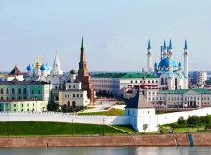](https://online.kvin-tur.ru/data/hotel/168_3106_photo_5311334.jpg)[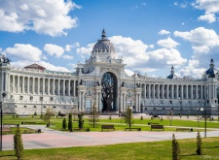](https://online.kvin-tur.ru/data/hotel/168_3107_photo_5311336.jpg)[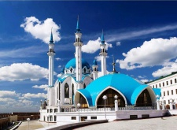](https://online.kvin-tur.ru/data/hotel/168_3108_photo_5311338.jpg)[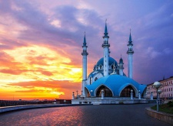](https://online.kvin-tur.ru/data/hotel/168_3109_photo_5311340.jpg)[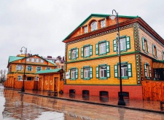](https://online.kvin-tur.ru/data/hotel/168_3110_photo_5311342.jpg)[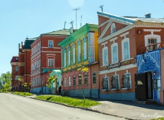](https://online.kvin-tur.ru/data/hotel/168_3111_photo_5311344.jpg)[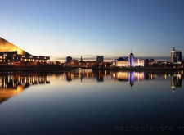](https://online.kvin-tur.ru/data/hotel/168_3112_photo_5311346.jpg)[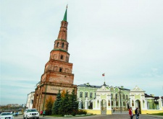](https://online.kvin-tur.ru/data/hotel/168_3113_photo_5311348.jpg)[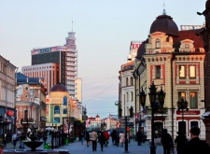](https://online.kvin-tur.ru/data/hotel/168_3114_photo_5311350.jpg)[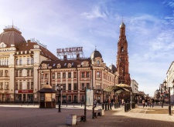](https://online.kvin-tur.ru/data/hotel/168_3115_photo_5311352.jpg)[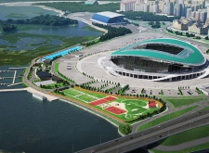](https://online.kvin-tur.ru/data/hotel/168_3116_photo_5311354.jpg)[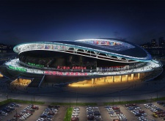](https://online.kvin-tur.ru/data/hotel/168_3117_photo_5311356.jpg)[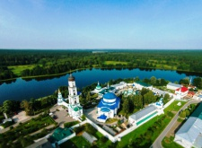](https://online.kvin-tur.ru/data/hotel/168_3118_photo_5311358.jpg)[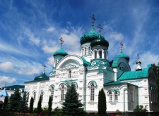](https://online.kvin-tur.ru/data/hotel/168_3119_photo_5311360.jpg)[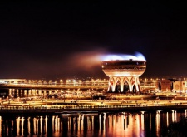](https://online.kvin-tur.ru/data/hotel/168_3120_photo_5311362.jpg)[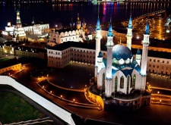](https://online.kvin-tur.ru/data/hotel/168_3121_photo_5311364.jpg)